学报编辑部参加安徽省高校学报研究会年会
并当选为常务理事单位

近日，安徽省高等学校学报研究会会员代表大会曁2020学术年会在滁州召开。本次会议由安徽省高等学校学报研究会主办，滁州学院承办，滁州职业技术学院、滁州城市职业学院协办。
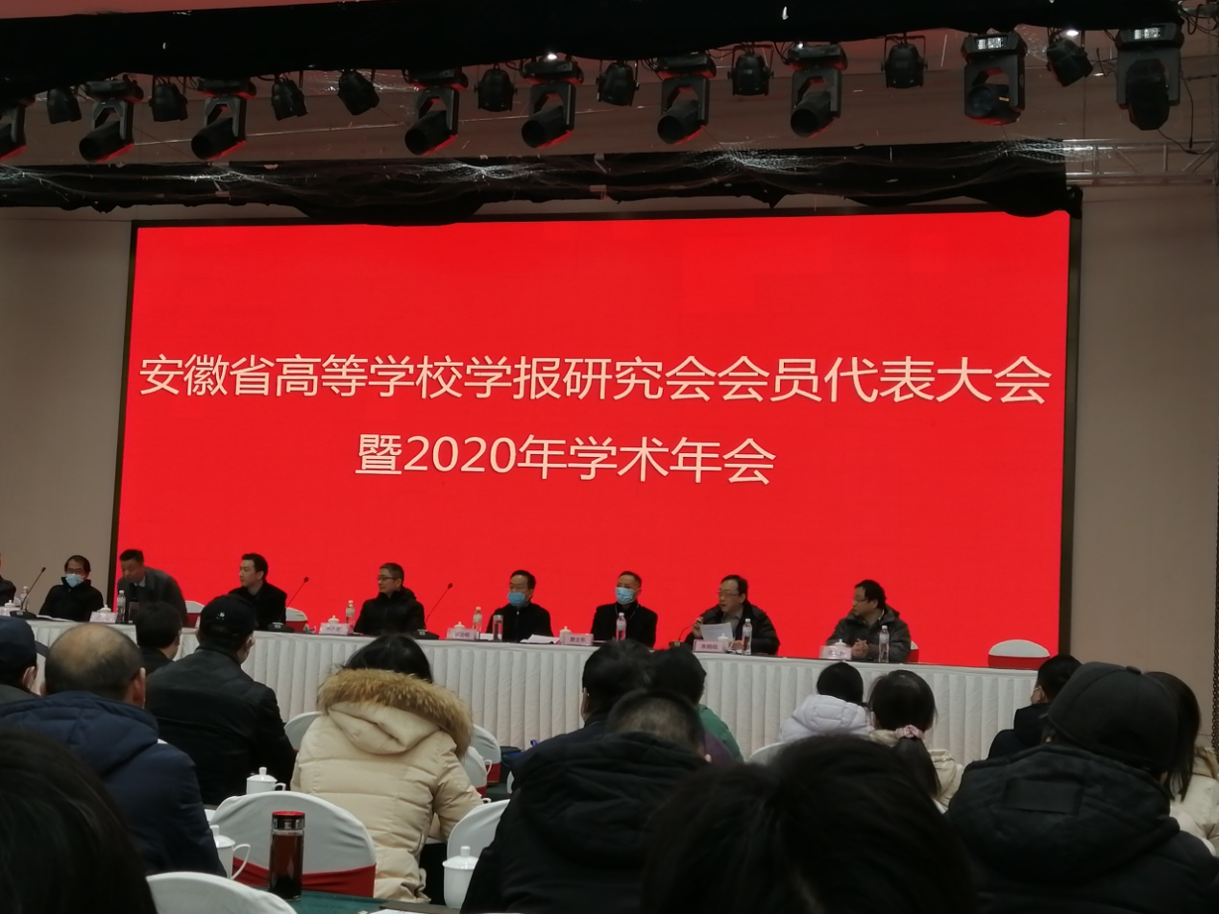
本次会议的主题是“推进学报（期刊）发展，为学科建设服务”。安徽60多所高校的140余名学报界同仁参加会议。安徽省教育厅思政处四级调研员徐波出席开幕式并讲话。滁州学院校党委常委、副校长李庆宏致欢迎辞。徐波在会上指出，学报工作要坚持正确政治导向、严格落实三审三校制度；要落实立德树人根本任务，加强学术阵地建设；要加强自身建设，不断提升办刊质量。
张治栋理事长作了研究会第三届工作报告，周逸辛秘书长作了研究会第三届财务审计报告，朱晓临副理事长作了研究会换届准备工作报告。大会选举了第四届理事、常务理事和领导机构及办事机构成员。
我校学报编辑部被大会选举为研究会常务理事单位，学报编辑部副主任汤太祥被选举为研究会常务理事，是安徽省高职高专院校中的唯一当选的常务理事单位和常务理事，充分说明了研究会对我校学报办刊质量的肯定。今后，学报编辑部将继续努力办好学报，服务学校发展战略，为学校“双高计划”建设添砖加瓦，贡献力量。

（汤太祥/图；汤太祥/文；刘宝/预审）

